冲突解决：

版本控制一个很大的问题就是当别人在做别人的模块，我再做我的模块时。我们一起在更改同一个工程。这也是版本控制的初衷之一。我们同时改工程的时候当我要测试某个物品，我需要临时改动别人的模块，然后等结束了之后我当然不知道我到底改动了什么？改动了多少？所以版本控制的冲突解决是提高开发效率的一个必须掌握的技能。那么我们开始吧。

我用2018账号也就是我昨天新申请的账号又弄了一个版本，意在模拟双人工作状态。

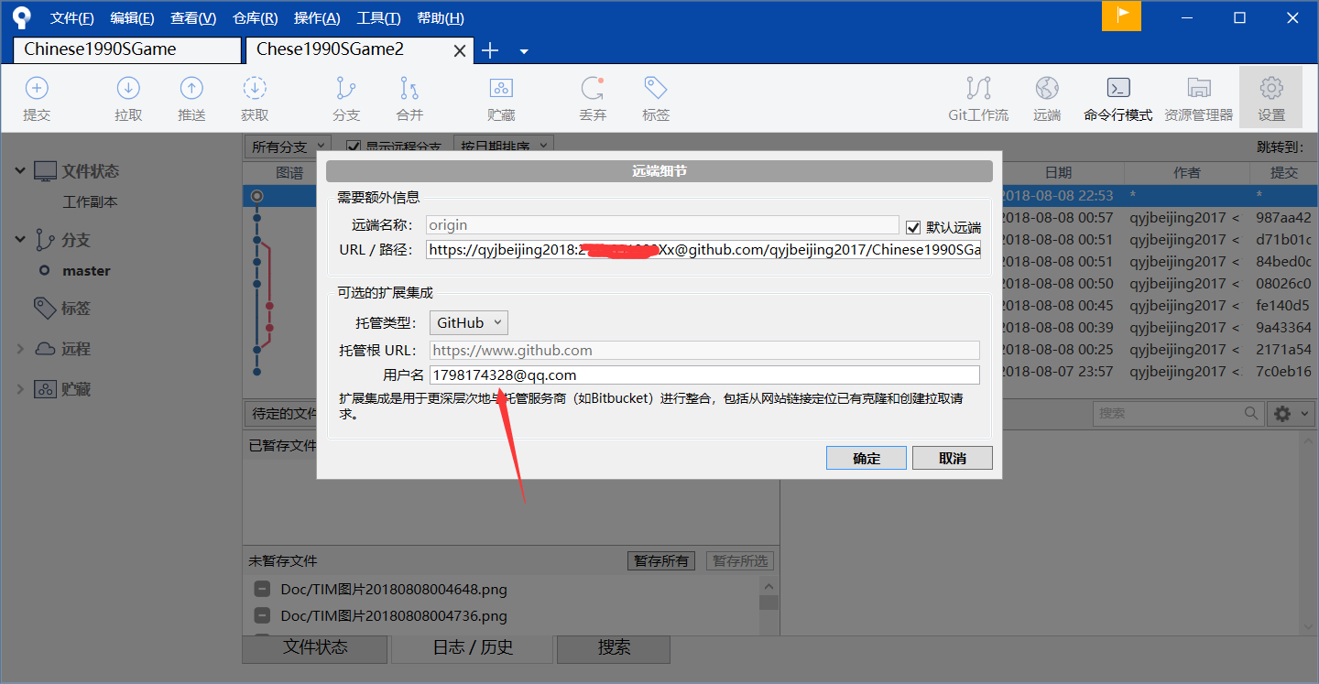

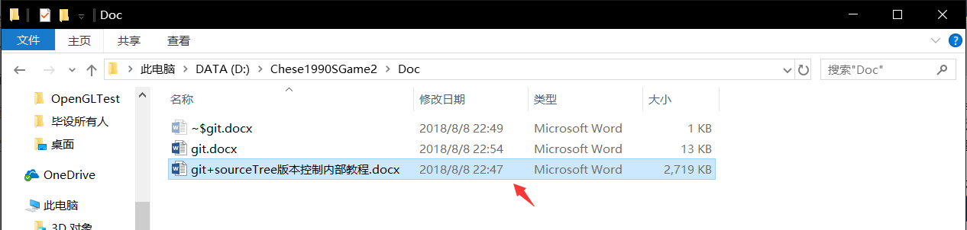

这时我打开工程2下的版本控制内部教程。

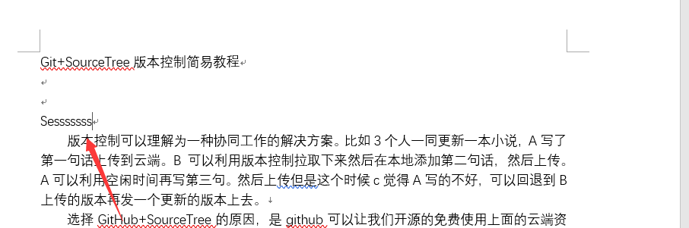

然后我掏出神技夏姬八改。保存。

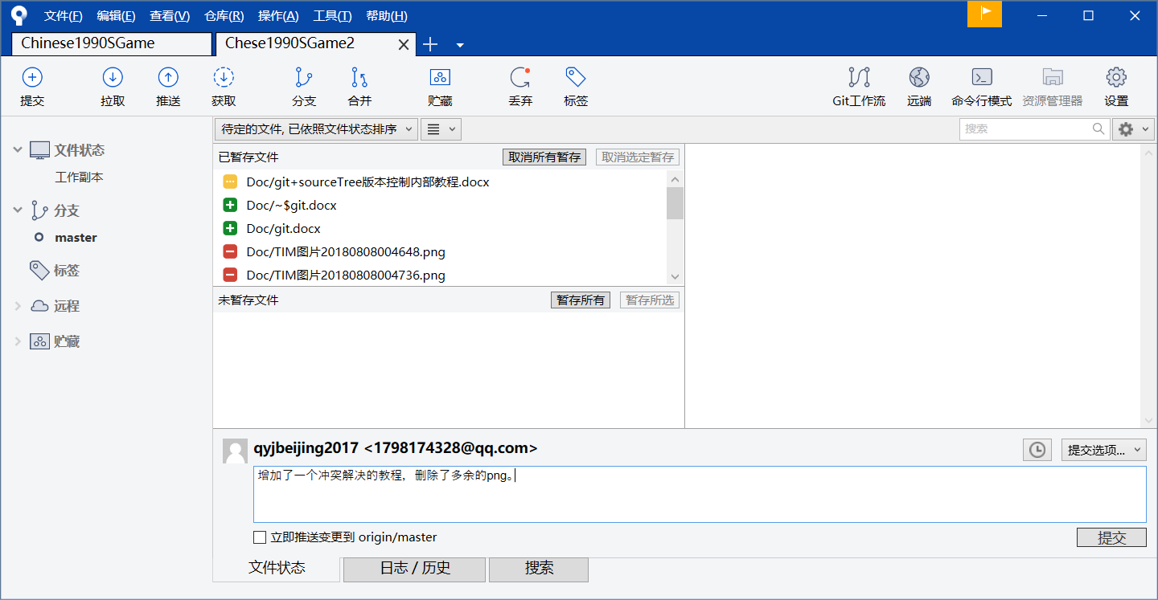

提交、推送。

这是个测试++++.